АНЫҚТАМА
СПРАВКА
Симон Ляззат Абаевна 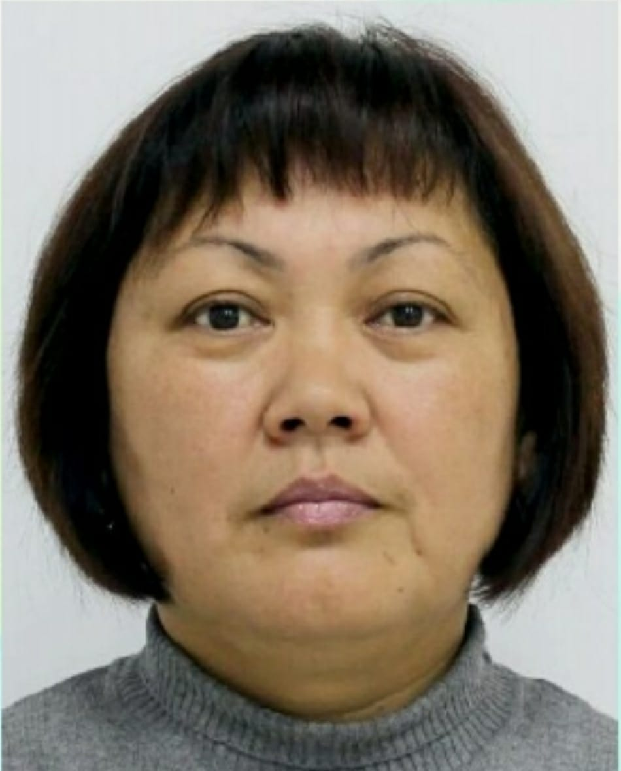

имеет категорию педагог-модератор,
общий стаж работы – 32 года
стаж на руководящей должности – 13 лет

С (жылы, айы)  (Год, месяц) | 1993г.
Бастап  Работает | Учитель начальных классов, руководител КГУ «Кузьминская ООШ»
Туған кезі (күні, айы, жылы)  Дата рождения (число, месяц, год) | 04.09.1974 г.
Туған жері  Место рождения | Павлодарская область, Железинский район, с.Ескара
Ұлты/национальность | казах | Білімі  Образование | высшее
Бітірген жылы  Окончил(а) в | Павлодарский университет, 2003г.
Білім бойынша мамандығы  Специальность по образованию | Педагог-психолог, практический психолог
Қандай шетел тілдерін немесе ТМД халықтарының тілдерін біледі  Какими иностранными языками и языками народов СНГ владеет | нет | Ғылыми дәрежесі, ғылыми атағы  Ученая степень, ученое звание | нет
Мемлекеттік наградалары, құрметті атақтары бар ма (қандай, алған жылы)  Имеет ли государственные награды, почетные звания (какие, год награждения) | нет | Депутат па, Үкімет мүшесі  Является ли депутатом, членом Правительства | не являюсь
Келген/кеткен айы және жылы
Месяц и год вступления/ухода
28.08.1993г. – по настоящее время | Учитель начальных классов Кузьминской ООШ

